|  |  |
| --- | --- |
|  | Nous savons à quoi sert une recette. |

A cuisiner

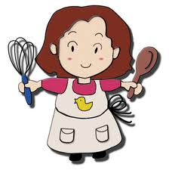

A manger

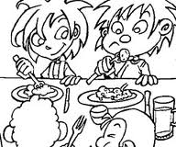

|  |  |
| --- | --- |
|  | Nous savons ce que sont des ingrédients. |

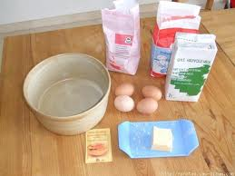

|  |  |
| --- | --- |
|  | Nous savons ce que sont des ustensiles. |

